Technologie na straży czystości w domu ze zwierzakiem
Posiadanie zwierzęcia wiąże się z dużą odpowiedzialnością: poza codzienną opieką, zabawą i karmieniem, właściciel pupila musi liczyć się również z częstszymi porządkami. Pomocne okazują się nowe technologie przyjazne nie tylko ludziom, ale i zwierzętom.

Polacy kochają zwierzęta - niemal połowa posiada w domu pupila[1]. Największą sympatią cieszą się psy oraz koty, ale coraz częściej polskie domy zamieszkują również ptaki, egzotyczne gady oraz gryzonie. Posiadanie zwierzęcia wiąże się z dużą odpowiedzialnością: poza codzienną opieką, zabawą i karmieniem, właściciel pupila musi liczyć się również z częstszymi porządkami związanymi z gubioną sierścią, rozrzuconym żwirkiem czy trocinami. – Pomocne okazują się nowe technologie przyjazne nie tylko ludziom, ale i zwierzętom – pralki z funkcją „Pupil”, ciche odkurzacze z filtrami HEPA – komentuje Marek Kłyż, Category Manager w NEONET.
Wiosna pełna sierści
Jeden z częstszych problemów, na które skarżą się właściciele zwierząt futerkowych jest obecna wszędzie sierść, szczególnie uciążliwa w przypadku psów i kotów ras długowłosych, m.in. Maltańczyków, Shih Tzu, Yorków czy kotów perskich, birmańskich bądź brytyjskich.
Każde zwierzę domowe zmaga się z sezonowym linieniem – mniej lub bardziej intensywnym w zależności od długości sierści, stanu zdrowia oraz od diety. Ten naturalny proces jest szczególnie związany z porami roku i temperaturami powietrza, nasila się wiosną i jesienią. Włókna sierści przyczepiają się do ubrań i dywanów, trudno oczyścić z nich drewniane podłogi i wykładziny, co może być szczególnie uciążliwe dla osób skłonnych do alergii.
– Każdy właściciel puszystego psa lub kota doskonale zna ten scenariusz – wystarczy wziąć pupila na ręce i go przytulić, aby jego sierść znalazła się na całym ubraniu. Niektóre tkaniny można oczyścić zwykłą rolką do ubrań, inne, na przykład elektryzujący się poliester oraz wełna, wymagają dokładnego prania. Dużym ułatwieniem są pralki z funkcją „Pupil”, która coraz częściej występuje w sprzętach ze średniej i wyższej półki największych marek, np. Beko dostępnych w ofercie NEONET. Dzięki tej funkcji, podczas płukania woda jest podgrzewana do wyższych niż zazwyczaj temperatur, włókna materiałów rozluźniają się, a sierść odczepia się od ubrań podczas wielokrotnego wirowania. Kupując pralkę do mieszkania z czworonogiem, warto zwrócić także uwagę na to, aby cicho pracowała – niektóre zwierzęta wyjątkowo boją się dźwięków i wibracji towarzyszących praniu. Ważna jest również duża pojemność bębna, dzięki której pranie jest bardziej ekologiczne i wydajne, a także umożliwia czyszczenie dużych legowisk, koców czy pościeli – podkreśla Marek Kłyż.

Lśniące podłogi
Klasyczne sposoby usuwania sierści z podłóg mogą być bardzo żmudne, zwłaszcza, kiedy w domu obecny jest zwierzak z długim futrem bądź kilka czworonogów liniejących w tym samym czasie. Sierść gromadząca się na panelach podłogowych lub dywanach przenosi się także na sprzęty domowe, meble oraz naczynia, w których przygotowywane są posiłki.
– Właściciele zwierząt domowych wyjątkowo docenią odkurzacze o dużej skuteczności oczyszczania podłóg twardych lub miękkich Dzięki temu urządzenie szybciej i efektywniej zbiera z zabrudzonych powierzchni sierść oraz kurz. Wybierając odkurzacz, warto zwrócić uwagę na dołączone do niego szczotki – te najbardziej zbite i o gęstym włosiu najskuteczniej usuwają nawet niewielkie włókna. Gdy w domu mieszka osoba z alergiami, warto sięgnąć także po filtr HEPA (High Efficiency Particulate Air filter), który pozwala eliminować nieprzyjemne zapachy, a także absorbuje wszelkiego rodzaju pyły, roztocza, bakterie czy inne mikroorganizmy obecne na ciele pupila. Podobnie jak w przypadku pralek, odkurzacz nie powinien być głośny. Gdy do rodziny dołączyło zwierzę, a mamy sprawny odkurzacz, alternatywą do nowego urządzenia może być zakup zestawu uniwersalnych ssawek do usuwania sierści zwierząt zawierający tak zwaną turboszczotkę oraz szczotkę tapicerską w rożnych rozmiarach – dodaje Marek Kłyż.
Szyby i parkiety czyste w kilka minut
Zwierzęta lubią zaznaczać swoją obecność w domu. Często zostawiają ślady wilgotnych nosów na szybach, przez które obserwują najbliższe otoczenie, a także próbują „złapać” ptaki pojawiające się za oknem. Wyprowadzane na spacery psy nieraz wracają z pobrudzoną sierścią i łapami w piasku bądź w błocie. Wówczas konieczne są błyskawiczne porządki.
– Mycie szyb może być szybkie i przyjemne – nie ma potrzeby, aby codziennie przecierać je szmatką pozostawiającą włókna i płynem do mycia szyb o nieprzyjemnym i drażniącym zapachu alkoholu. W codziennych porządkach każdej pani czy panu domu przydadzą się myjki do szyb marki Vileda czy odkurzacze szyb dry&clean Leifheit lub Hobot. Urządzenia tego typu nie zostawiają smug, ani nieestetycznych zacieków, są też znacznie bardziej ekonomiczne w porównaniu do tradycyjnych metod mycia okien. Podłogi błyskawicznie oczyszczą z kolei odkurzacze z funkcją mycia: Philips Aqua, które skutecznie zbierają wszystkie zarazki i bakterie, a także kurz i lepkie zabrudzenia. Dobre rozwiązanie to popularne ostatnio odkurzacze automatyczne iRobot Roomba – dodaje Marek Kłyż.
Domowy salon psiej (i kociej) piękności
Zwierzęta domowe o długiej sierści bądź włosiu, podobnie jak ludzie, co jakiś czas wymagają przycięcia „fryzury”. Usługami kosmetycznymi i fryzjerskimi zawodowo zajmują się specjalnie przeszkoleni groomerzy, jednak na rynku dostępne są również maszynki, które obsłużą nawet mniej doświadczone osoby.
– W ofercie NEONET posiadamy produkty dedykowane zwierzakom: to nie tylko pralki czy odkurzacze z funkcją „Pupil”, ale także zestawy do pielęgnacji małych i średnich zwierząt domowych. W ich skład wchodzą maszynki do strzyżenia o różnych nasadkach, szczotki do kołtunów, grzebienie, nożyczki, czy specjalne obcinaki i pilniki do pazurów. Inwestycja w taki zestaw to pierwszy krok do zadbania o komfort zwierzęcia, ale także o czystość w domu zamieszkiwanym przez długowłosego czworonoga, o którego dbanie nie musi być trudne i kosztowne – mówi Marek Kłyż.

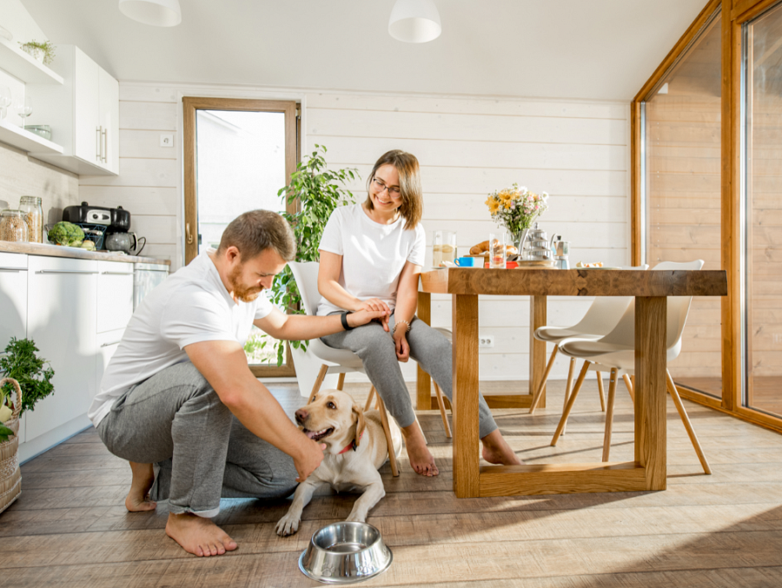
[1] TNS, Zwierzęta w polskich domach, 2017

